Как провести промежуточную аттестацию в 2019/20 учебном году, чтобы у Рособрнадзора не было претензий
Ограничительные меры изменили и сроки, и содержание обучения в конце учебного года. Но все школьники обязательно должны пройти промежуточную аттестацию до конца года. В статье – варианты, как организовать аттестацию и не нарушить закон.
Времени и ресурсов, чтобы провести промежуточную аттестацию так, как этого требует закон, в мае фактически не осталось. Минпросвещения разрешило школам досрочно завершить учебный год в 1-8-х классах, но четких инструкций, как это сделать правильно, нет (письмо Минпросвещения России от 08.04.2020 № ГД-161/04). В статье – несколько решений, как провести промежуточную аттестацию и выставить отметки, чтобы не получить предписаний на проверке. Для каждого решения есть «шкала трудности» – в ней в мы оценили трудозатраты каждого варианта.
Вариант 1. Выставить отметки по итогам завершенных учебных периодов
Это вариант, когда школа фактически отменяет промежуточную аттестацию, которая проходит в конце учебного года, как отдельную процедуру. Чтобы выставить итоговые отметки школьникам, используйте четвертные, триместровые и полугодовые отметки за те периоды, которые успели завершить до введения ограничительных мер.
Чтобы провести упрощенную промежуточную аттестацию по этому варианту, директор должен издать приказ. В приказе указать, что промежуточная аттестация проводится в порядке, отличном от порядка, который закрепляет локальный нормативный акт школы – Положение о текущем контроле и промежуточной аттестации. Само положение менять не придется, так как новый порядок – единичное явление, он утвержден приказом и больше не понадобится. Посмотрите образец приказа.
Образецприказа
Муниципальное бюджетное общеобразовательное учреждение «Школа № 3»
(МБОУ «Школа № 3»)
ПРИКАЗ
30.04.2020
№ 549
г. Энск
О досрочном завершении учебного года и упрощенной промежуточной аттестации
На основании статьи 28 Федерального закона от 29.12.2012 № 273-ФЗ «Об образовании в Российской Федерации», письма Минпросвещения России от 08.04.2020 № ГД-161/04, приказа Управления образования г. Энска от 28.04.2020 № 45 в связи с распространением новой коронавирусной инфекции (COVID-19)
ПРИКАЗЫВАЮ:
1. Завершить 2019/20 учебный год досрочно в следующие сроки:
- 13.05.2020 – в 1-4-х классах;
- 18.05.2020 – в 5-8-х классах.
2. Организовать и провести промежуточную аттестацию по итогам учебного года в 1-8-х классах в особом порядке:
- не проводить годовые письменные работы;
- выставить отметки за четверть по каждому учебному предмету на основании отметок, имеющихся в классном журнале на дату окончания 2019/20 учебного года, указанную в пункте 1 настоящего приказа;
- определить годовые отметки по каждому учебному предмету как среднее арифметическое четвертных отметок и выставить их в журнал успеваемости целыми числами в соответствии с правилами математического округления.
3. Для 9-11-х классов завершить учебный год в сроки, определенные календарными учебными графиками основной образовательной программы основного общего образования и основной образовательной программы среднего общего образования.
4. Заместителю директора по УВР Сидоровой А.В.:
- по итогам промежуточной аттестации провести педсовет о переводе учащихся
2-8-х, 10-х классов в следующий класс;
- по завершении учебных занятий провести педсовет о переводе учащихся 1-го класса в следующий класс.
5. Учителям-предметникам:
- выставить в классные журналы итоговые оценки за четвертую четверть и год в срок до 25.05.2020;
- заполнить классные журналы по итогам четверти и учебного года в соответствии с рабочими программами и положением о классном журнале.
6. Контроль исполнения настоящего приказа оставляю за собой.
Директор
А.В. Петров

Если проводите упрощенную промежуточную аттестацию, то работа педагогов сводится к выставлению отметок. Никаких дополнительных мероприятий проводить не нужно. Рабочие программы учителя будут корректировать уже в рамках подготовки к новому учебному году.
Изменить вам нужно будет ООП уровней образования: указать новые даты промежуточной аттестации и окончания учебного года в календарных учебных графиках. Изменения также приказом утверждает директор. Если в вашем регионе есть отдельное постановление департамента о досрочном завершении учебного года, укажите его в приказе как основание для изменений.

Вариант 2. Провести промежуточную аттестацию в форме учета
Такую форму вы можете использовать, если ее предусматривает школьное Положение. В этом случае проводить промежуточную аттестацию как отдельную процедуру также не нужно. Отметки педагоги выставляют на основании достижений учеников – отметок текущего контроля, выполненных проектов, творческих работ и т. д. Чтобы провести промежуточную аттестацию в форме учета, нужно будет изменить ООП – указать новые даты промежуточной аттестации в календарном учебном графике и формы в учебных планах уровней образования. Положение менять не нужно – в нем уже есть форма, в которой вы проводите аттестацию. Все изменения директор утверждает приказом.
Вы можете скомбинировать этот вариант с предыдущим, например, по части предметов провести упрощенную промежуточную аттестацию, а по другим – использовать форму учета. Тогда директор должен издать приказ, в котором описывает, какую форму в каких классах и для каких предметов используете в школе.
Вариант 3. Провести промежуточную аттестацию как отдельную процедуру
Если позволяет время и ресурсы, промежуточную аттестацию вы также можете провести в полном объеме как отдельную процедуру. В этом случае есть педагоги могут изменить формы промежуточной аттестации или оставить их прежними.
Пересмотреть формы промежуточной аттестации. Поручите педагогам пересмотреть и упростить формы, в которых они планируют проводить промежуточную аттестацию. Например, вместо диагностической работы можно выбрать тестирование. Пусть учителя ориентируются на особенности классов и возможности дистанционного обучения. Если педагоги меняют формы промежуточной аттестации, то им придется в сжатые сроки подготовить новые оценочные материалы и утвердить их в том порядке, который действует в школе. Обычно это согласование с главой методобъединения или замдиректора по УВР.
Не менять формы промежуточной аттестации. В этом случае педагогам не придется готовить новые оценочные материалы. Но нужно будет сделать корректировку на дистанционное обучение. Посмотрите пример.
ПРИМЕР. Учитель планировал промежуточную аттестацию в форме контрольной работы. Форма промежуточной аттестации не меняется, но провести работу, как на обычном уроке, не получится. Педагог должен продумать, как он будет давать работу и заранее предупредить о порядке школьников. Например, в условленное время учитель может разослать задания школьникам и дать на работу 45 минут. Через 45 минут ученики присылают задания, которые успели выполнить за это время, в виде фото или файла.
Корректируют педагоги формы промежуточной аттестации или нет, если вы проводите ее как отдельную процедуру, это нужно оформить документально. Посмотрите образец протокола.
Образец протокола
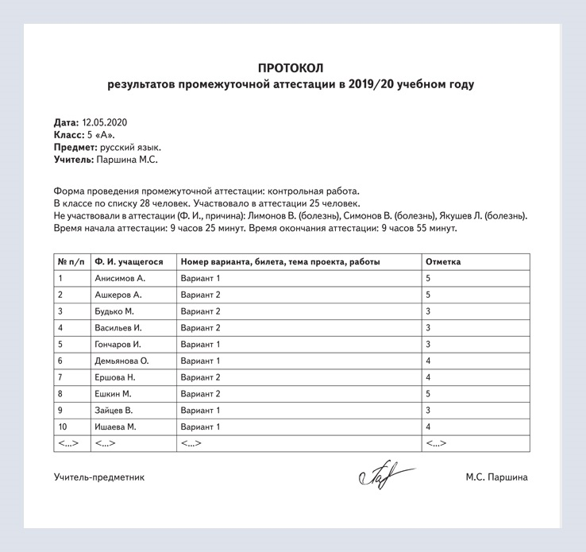
Отметки за промежуточную аттестацию педагоги выставляют в электронный журнал. Их учитывают при выставлении годовой отметки. Также успешно пройденная промежуточная аттестация по всем предметам учебного плана – обязательное условие допуска к ГИА.
Если вы решили проводить промежуточную аттестацию как отдельную процедуру, а педагоги изменили форму – все новшества отразите в учебном плане. Если учебный год в 1-8-х классах вы завершаете досрочно, то и промежуточную аттестацию придется провести в сроки, которые отличаются от сроков в календарном учебном графике. Корректировать календарный учебный график вам придется в любом случае – из-за нового распоряжения Президента и дополнительных нерабочих дней в мае. Когда будете делать это, не забудьте обновить и сроки промежуточной аттестации. И календарный учебный график, и учебный план – части ООП, поэтому все изменения директор утверждает одним приказом.
Этот вариант организации промежуточной аттестации вы также можете скомбинировать с двумя предыдущими. Например, провести промежуточную аттестацию как отдельную процедуру только по математике и русскому языку, а по другим предметам использовать форму учета или упрощенный вариант.

